Univerza v Mariboru
Pedagoška fakulteta
oddelek za razredni pouk

INTERAKTIVNE TABLE
(seminarska naloga pri predmetu Informacijsko komunikacijska tehnologija)

Avtor: C. S. K.
Mentor:

Maribor, december 2010
Kazalo
1. UVOD 3
2. ZGODOVINA INTERAKTIVNIH TABEL 3
3. PREDSTAVITEV INTERAKTIVNE TABLE 3
4. NAJBOLJ RAZŠIRJENE VRSTE INTERAKTIVNIH TABEL 3
5. INTERAKTIVNE TABLE V ŠOLSTVU 4
5.1. Prednosti interaktivnih tabel na učnih urah 5
6. NA KAJ MORAMO BITI POZORNI PRI NAKUPU 6
6.1.Funkcionalnost 6
6.2.Velikost 7
6.3.Prenosljivost 7
6.4.Programska oprema 7
7. ZAKLJUČEK 8
8. VIRI 8

UVOD
Hiter razvoj tehnologije v času po 2. svetovni vojni je tudi šolske sistem postavil pod velik izziv. Takratni načini predaje znanja in poučevanja so postajali zastareli in niso zadovoljevali potreb po kvalitetnem poučevanju. Iznašli so izjemno veliko novih metod poučevanja in učnih pripomočkov. Med drugim interaktivno tablo. Prve table je izdelalo podjetje Xerox Parc proti koncu osemdesetih let 20. stoletja, take, kot jih poznamo danes, pa Smart Technologies v začetku devetdesetih let. Kmalu po izumu so se v začetku devetdesetih let že pojavljale na sejah velikih multinacionalnih podjetij, kmalu za tem pa so jo v nekaterih državah že začeli uporabljati tudi v šolstvu.

ZGODOVINA INTERAKTIVNIH TABEL
V začetku 21. stoletja se je zahvaljujoč tehnološkim napredkom in spremembam znižala cena tabel. S tem so postale dostopnejše tudi šolam, zahvaljujoč temu pa imamo dandanes že v veliko šolah na voljo interaktivne table. Dixons City Academy s severa Anglije je prva ustanova (razen nekaterih znanih univerz v Angliji), kjer so se odločili uporabljati tehnološko napredne rešitve in postavili interaktivne table v vsako učilnico. Leta 2002 so v Angliji predstavili učne programe, prilagojene interaktivnim tablam. Angležem so kmalu sledili še Škoti, Novozelandci, Kanadčani in Američani. Sledile so jim še Južna Koreja, Malezija, Singapur, Kazahstan, Nizozemska, Švedska in Mehika, kjer so v dveh letih z interaktivnimi tablami opremili pol milijona učilnic. Tako je dandanes na svetu že več milijonov učilnic, ki razpolagajo z interaktivnimi tablami.

PREDSTAVITEV INTERAKTIVNE TABLE
Interaktivna ali elektronska tabla je tabla, ki podaja informacije, tako da projecira dvodimenzionalno sliko. Z računalnikom je povezana preko kabla (USB ali serijski kabel) ali pa brezžično (Bluetooth). Programska oprema je naložena na računalnik. Kontakte/dotike z elektronskimi tablami pretvarja v klike z miško ali digitalne animacije. Le to je mogoče narediti z na dotik občutljivo površino ali preko daljincev (infrardeči žarki).

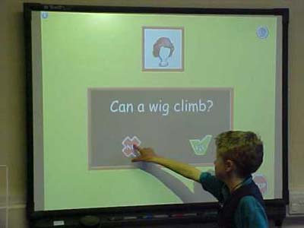
NAJBOLJ RAZŠIRJENE VRSTE INTERAKTIVNIH TABEL

  - Analogno-uporovne: dva elektroprevodna lista sta ločena s tanko režo zraka. Ko se s prstom ali čim drugim dotaknemo površine, se ta deformira in električni krog je sklenjen. S spremembo upornosti se določita koordinati dotika. Tako lahko, odvisno od izbora možnosti, rišemo črte ali pa izbiramo ikone. Ta vrsta tabel po navadi ne podpira signalov, ki so posredovani z miško ali brezžično.
analogno uporovna tabla
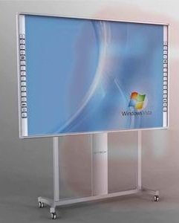
  - Elektromagnetne: niz žic za tablo sodeluje s tuljavo v konici elektronskega pisala, da določi točko, kjer se nahaja pisalo. To je lahko aktivno (ima baterijo ali pa je s tablo povezano z žico) ali pa je pasivno (spreminja električni signal, ki nastaja na tabli in ne vsebuje lastnega napajanja). Ta vrsta tabel ima po navadi trdno površino brez gibljivih delov. Prednost te tehnologije je tudi večja robustnost. Med pisanjem se lahko mirno z roko naslanjamo na tablo. Senzorji v tabli zaznavajo le signale, ki jih oddamo z magnetnim pisalom. Ta vrsta tabel po navadi podpira vse miškine funkcije in signale preko daljincev.
elektromagnetna tabla
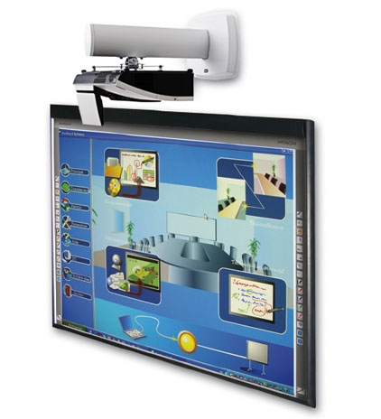
  - Kapacitivne: deluje prav tako z nizom žic, ki so pri tej vrsti za tablo. Te preko senzorjev zaznavajo dotik prstov. Ker so žice postavljene v X in Y smereh, lahko tabla izračuna koordinati. Prednost pred elektromagnetnimi je ta, da ne potrebujemo nobenih pisal, pa tudi vsa elektronika je za zaslonom, tako da je nevidna in posledično bolj zaščitena pred poškodbami.
kapacitivna tabla
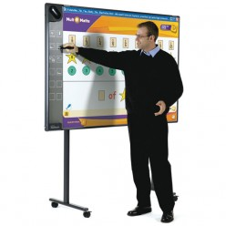
  - Laserske: Pri tem tipu je v obeh zgornjih kotih table nameščen pa en infrardeči laser. Laserjeva žarka potujeta po površini table površino table. Zrcalo na pisalu odbije laserski žarek nazaj k viru. Tako se določi položaj pisala. Ta vrsta tabel ima najdaljšo življenjsko dobo, saj ima trdno podlago, ki jo sestavlja plast keramike na plasti kovine. Te table ne delujejo na dotik s prstom.
laserska tabla
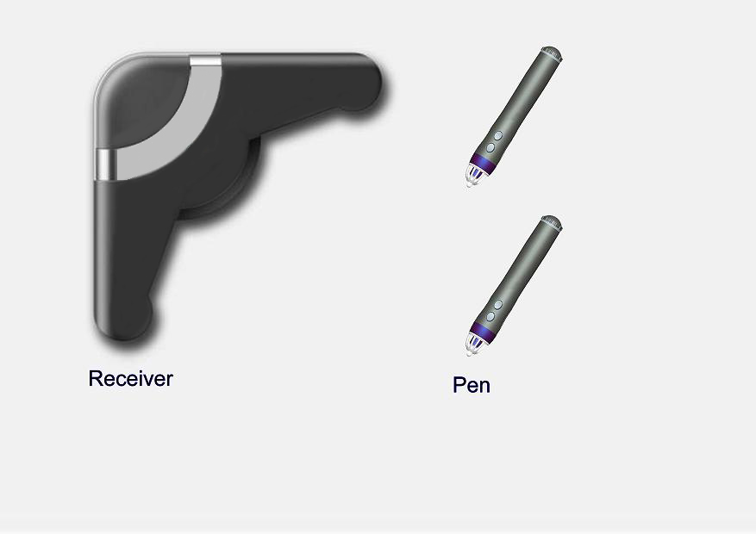
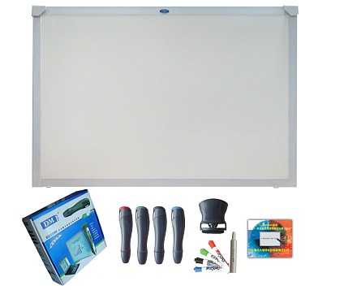
  - Ultrazvočne in infrardeče: ko pritisnemo na površino, pisalo odda infrardeč in ultrazvočen signal. Ultrazvočna mikrofona sprejmeta zvok in izmerita razliko med časoma prihoda obeh signalov. S pomočjo triangulacije (izračun vseh kotov in ene stranice) se določita koordinati. Ta tehnologija dovoljuje prosto izbiro materiala, iz katerega je narejena tabla, a zahteva pisalo, katerega pisava se lahko briše brez uporabe tekočine. Ta vrsta tabel ne deluje na dotik.
ultrazvočni senzor in pisalo
  - Optične in infrardeče: ko pritisnemo na površino table, pisalo izsledi infrardeči žarek. Programska oprema nato izračuna njegov položaj. Površina je lahko iz kateregakoli materiala. Ne potrebujemo nobenih posebnih pisal.
komplet za optične in infrardeče table

INTERAKTIVNE TABLE V ŠOLSTVU
Učiteljem omogoča vodenje celotne ure preko table. Vse multimedijske vsebine lahko predava pri in s pomočjo table in tako ni primorana sedeti za računalnikom. Poleg tega, večina interaktivnih tabel omogoča učiteljem, da posnamejo uro oz. dogajanje na tabli in kasneje v obliki video posnetka z zvokom predajo učencem. Le to je v veliko pomoč učencem, ki morda težje zastopijo stvari, manjkajo ali kot ponovitev pred izpitom ali preizkusom znanja.
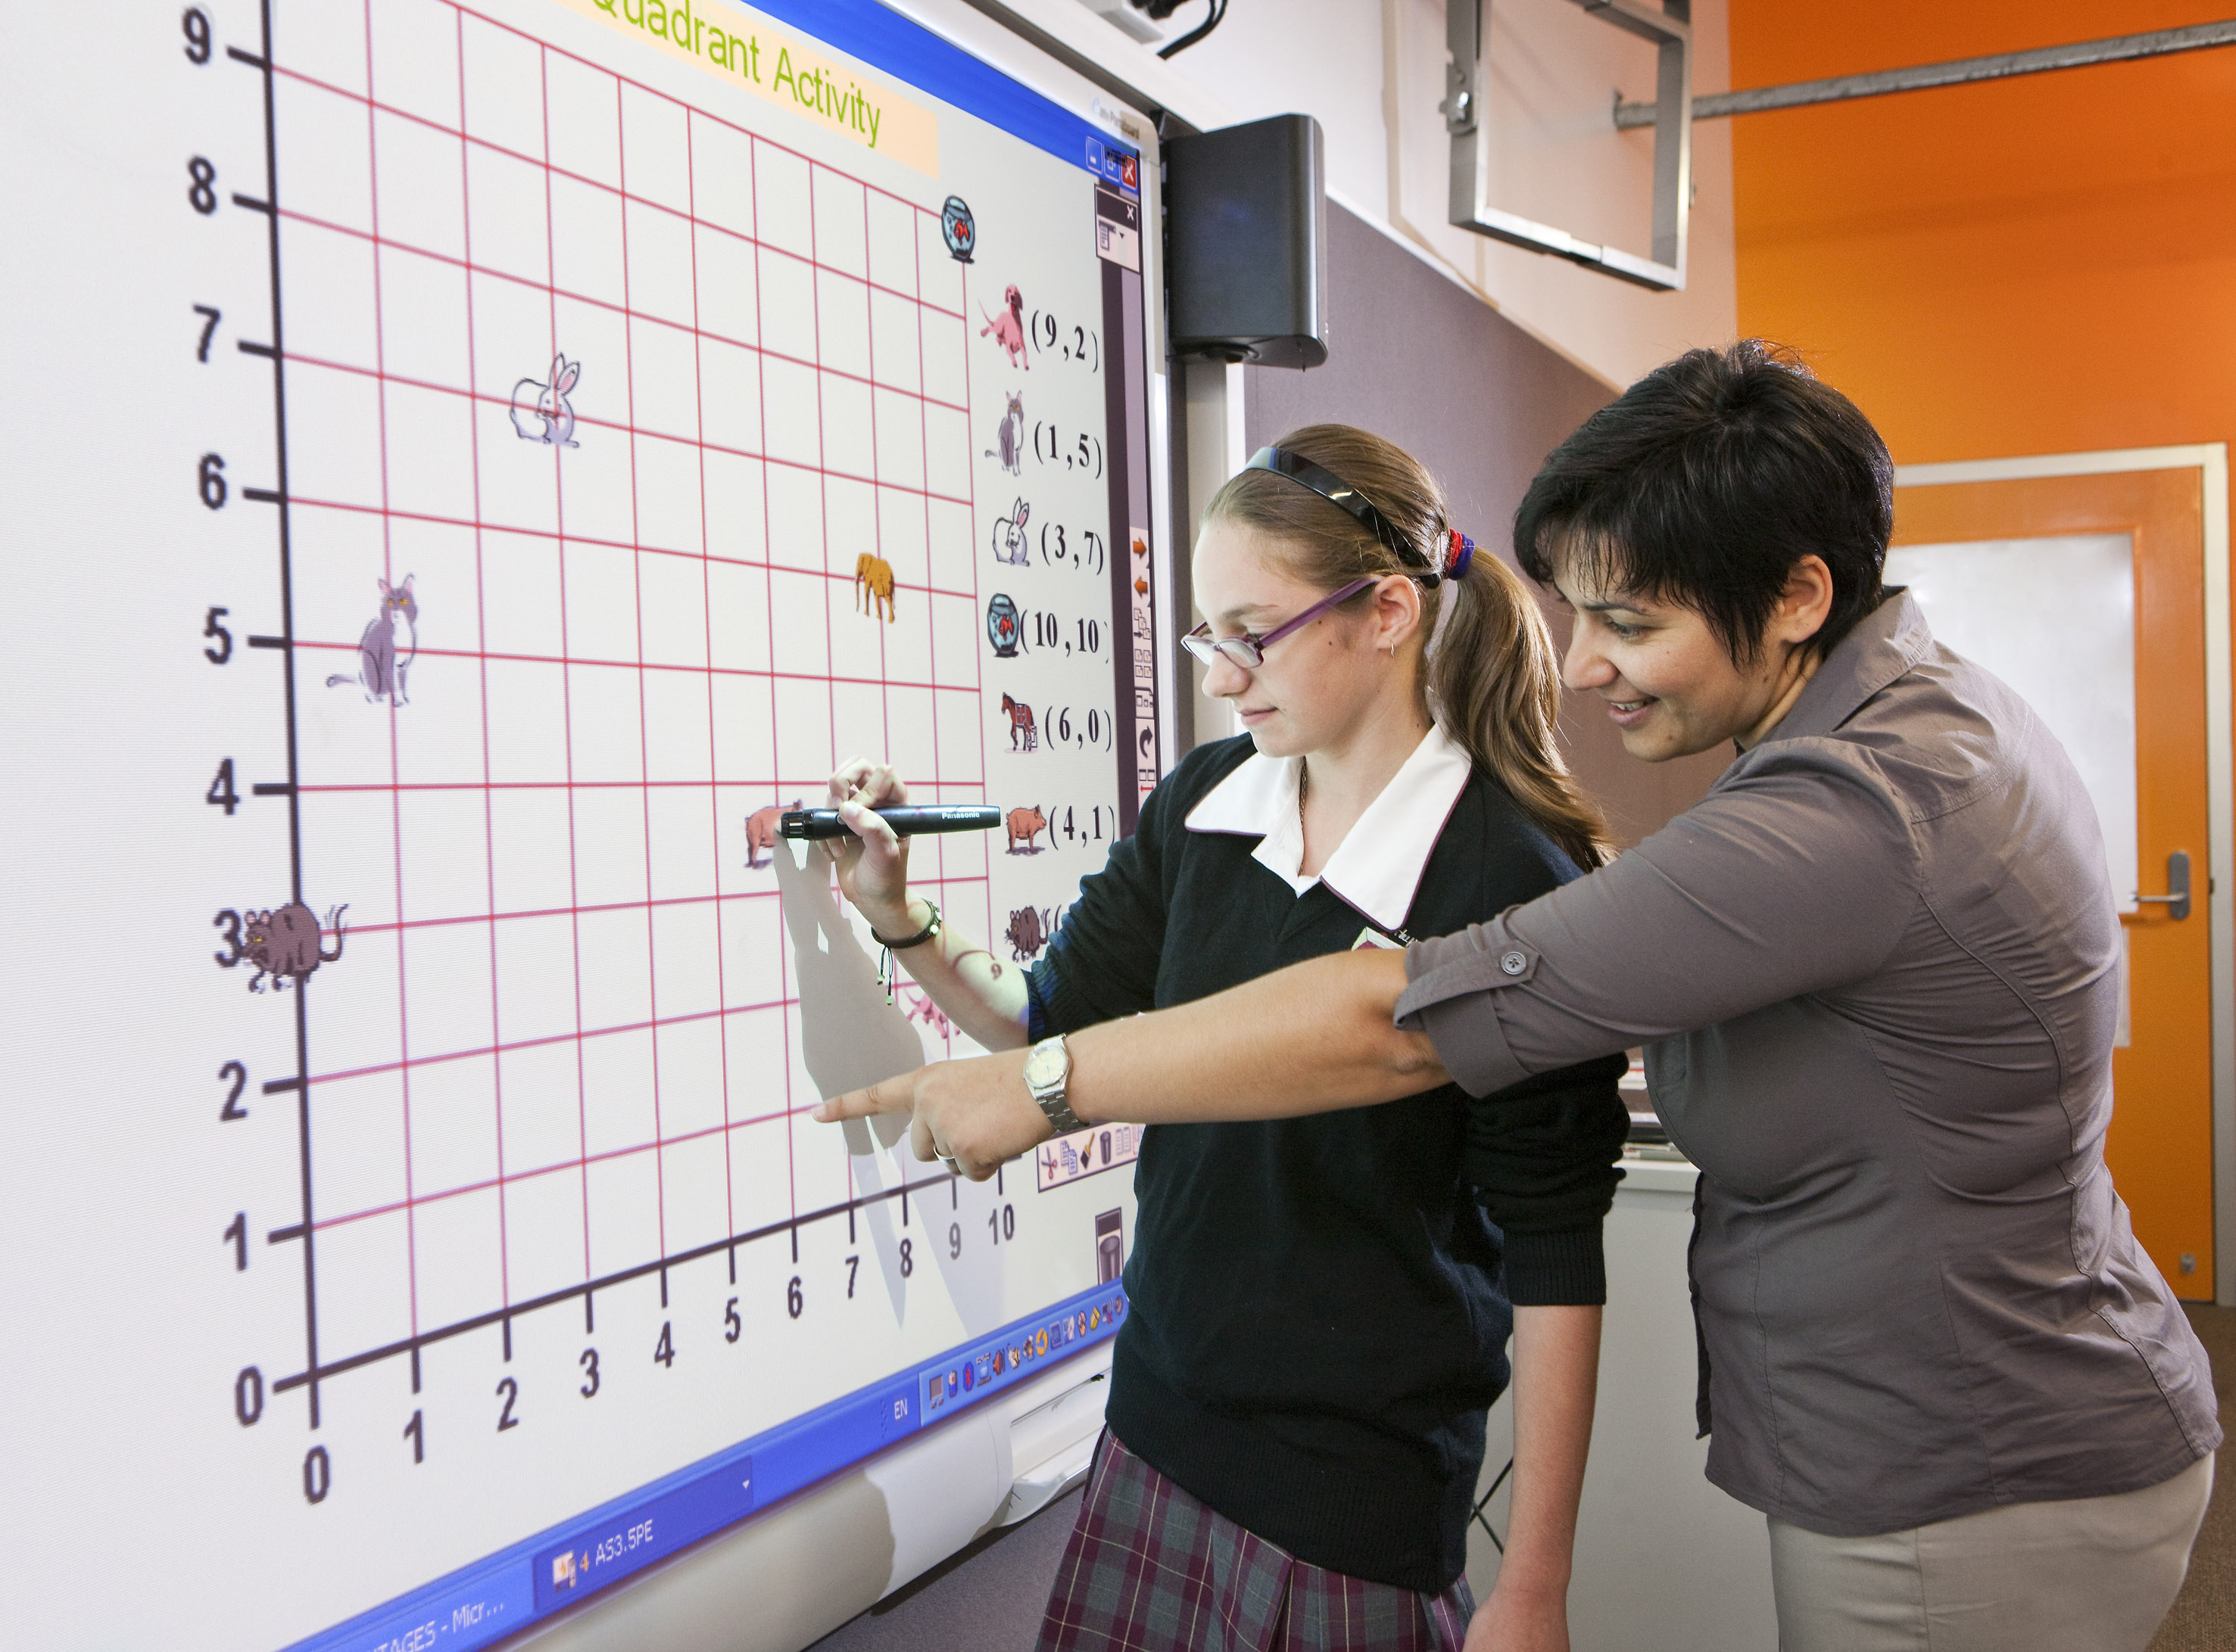
primer uporabe interaktivne table
Tabla se lahko uporablja pri vseh modelih poučevanja. V glavnem pa priporočajo njeno uporabo pri manjših skupinah, kjer učitelj vključuje učence v delo s tablo. Na ta način poleg učne snovi učenec osvoji še tudi osnovne informacijske potrebe današnjega sveta.
Interaktivna tabla omogoča hiter prehod iz običajnih učnih metod na moderno poučevanja s pomočjo informatike. Raziskave dokazujejo, da tudi učenci, dijaki in študentje bolj sledijo in so bolj pripravljeni sodelovati pri pouku, če le ta vključuje računalnike oz. računalniško podprte tehnologije.

5.1. Prednosti interaktivnih tabel na učnih urah
- Učno snov lahko učitelj v naprej pripravi in jo večkrat uporabi
- Učitelj lahko vedno, po potrebi tudi med samo uri prilagodi in izboljšuje svoje gradivo
- Učne ure postanejo bolj interaktivne
- Vzpodbuja zanimanje in povečuje znanje o računalništvu in informatiki
- Zelo enostavno lahko, glede na starost učencev prilagodimo snov. Na tablah lahko prikazujemo od iger za prvošolčke, do snovi za študente.
- S pomočjo table učitelj pridobi čas in lahko več časa posveti učencem
- Učencem ni potrebno prepisovati snovi in se lahko koncentrirajo zgolj na učiteljevo razlago, saj lahko snov prikazano na tabli dobijo v obliki videa z zvokom ali slike.
- Med razlago nove snovi lahko učitelj vedno pokaže sliko table iz prejšnjih ur in naveže ali lažje razloži novo, bolj zapleteno snov.
- S pomočjo programske opreme lahko učenci iz svojih računalnikov kaj pripišejo ali dodajo na tablo, brez, da bi se vstajali iz klopi. S tem spet učitelj pridobi na času.
- Programska oprema omogoča poučevanje vseh predmetov. Na tablo lahko učitelj kot ozadje da kariraste črte, vodoravne črte, črte za note, zemljevide, itd.
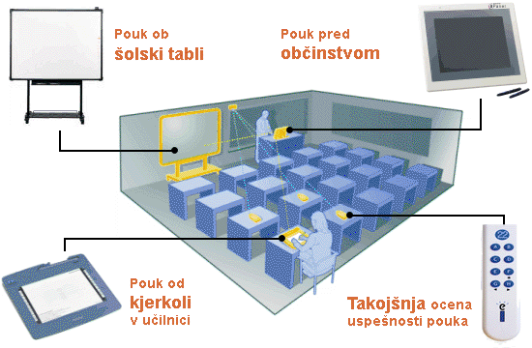
Interaktivni pripomočki za učilnico

NA KAJ MORAMO BITI POZORNI PRI NAKUPU

Funkcionalnost
Pomembno se je odločit za kaj potrebujemo tablo. Če pri pouku učitelj samo projecira snov preko projektorja in nima potrebe po interaktivnosti, čeprav olajša delo ni pretirane potrebe po interaktivni tabli. Če pa učitelj želi, da učenci aktivno sodelujejo pri pouku in so vpleteni v dogajanje na tabli pa je vsekakor priporočljiv nakup table.

Velikost
Glede na vidljivost in oddaljenost klopi od table je potrebno izbrati pravšnjo velikost table.
Glede na izkušnjah po svetu je najboljša tabla velikosti 72''.

Prenosljivost
Odločiti se moramo ali želimo tablo premikat ali celo nositi iz učilnice v učilnico. Če tablo premikamo samo po učilnici je priporočljiv nakup table na kolesih, če pa jo prenašamo med učilnicami pa katero od gibljivih in lahko prenosljivih vrst.

Programska oprema
Večina tabel ima svoje odlične funkcionalnosti omejene prav s tovarniško programsko opremo. Pred nakupom je potrebno vsekakor preveriti ali tabla omogoča prikaz npr. karirastih črt za matematiko, črt za note za glasbo ali zemljevidov za geografijo. Glede na učilnico v kateri bo postavljena je potrebno izbrati pravo. Najenostavneje pa je seveda nakup table, ki podpira vse in v bodoče ne bo težav, če se premesti v drugo učilnico.

ZAKLJUČEK
Ugotovimo lahko, da ima interaktivna tabla veliko prednosti pred klasičnimi, saj združujte vse dobre lastnosti klasičnih tabel in multimedijskih projekcij. Na njih lahko rišemo, pišemo, prikazujemo podatke iz interneta in še veliko več koristnih stvari, ki jih na klasičnih ni bilo mogoče. Po mojem mnenju so interaktivne oz. elektronske table zelo dober pripomoček učiteljem saj popestrijo pouk, pritegnejo pozornost učencev, jim dovoljujejo, da se tudi samo iz svoje klopi aktivno vključujejo v dogajanje na tabli in tako lahko na zanimivejši način osvojijo več znanja.

VIRI
- Beauchamp, G and Parkinson, J. (2005). Beyond the wow factor: developing interactivity with the interactive whiteboard. School Science Review (86) 316 (str. 97–103)
- Glover, D and Miller, D, Averis, D and Door, V. (2005) The interactive whiteboard: a literature survey. Technology, Pedagogy and Education (14) 2 ( str. 155–170)
- Interwrite interaktivna učilnica. (11.10.2009). Pridobljeno 3.12.2010 s svetovnega spleta: http://www.servis-gm.com/GTCO/educators.htm
- Painter, D Whiting, E and Wolters, B (2005) The Use of an Interactive Whiteboard in promoting interactive teaching and learning
- Prva prava »multitouch« interaktivna tabla. (28.10.2010). Pridobljeno 3.12.2010 s svetovnega spleta: http://www.svarog.biz/novice/71
- Smart board interaktivne table. (9. 12. 2008). Pridobljeno 3. 12. 2010 s svetovnega spleta: http://www.mojmikro.si/news/smart_board_interaktivne_table

